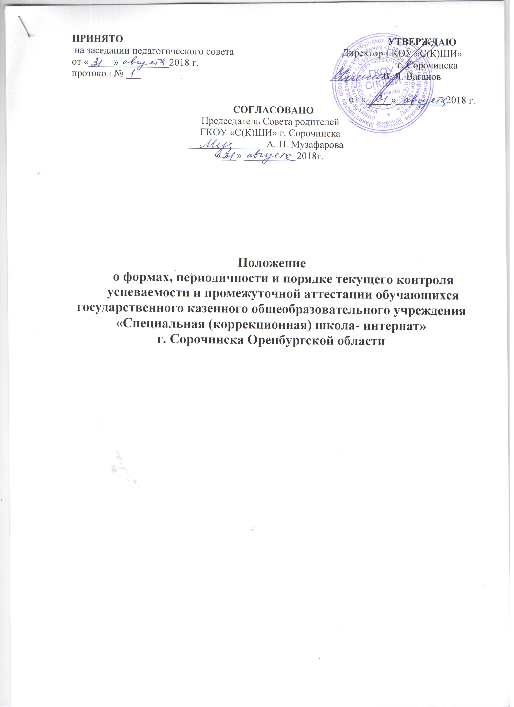

1. Общие положения:
1.1. Настоящее Положение основывается на следующей нормативной базе:
- Конституция РФ;
- Федеральный закон Российской Федерации от 29.12.2012 №273-ФЗ «Об образовании в Российской Федерации»
- Устав ГКОУ «С(К)ШИ» г. Сорочинска.
1.2. Положение о текущем контроле и промежуточной аттестации обучающихся ГКОУ «С(К)ШИ» г. Сорочинска определяет формы, порядок, периодичность текущего контроля знаний обучающихся и промежуточной аттестации.
1.3. В настоящем Положении использованы следующие определения:
Текущий контроль успеваемости - это систематическая проверка знаний обучающихся,
проводимая учителем на текущих занятиях в соответствии с учебной программой.
Промежуточная аттестация обучающихся – процедура установления соответствия содержания, уровня и качества обучения и воспитания учащихся школы-интерната, по завершении определенного временного промежутка (триместр, полугодие, год), требованиям действующих АООП, степени и полноты освоения программ умственно отсталыми детьми, в доступном для них объеме знаний по годам обучения.
2. Текущий контроль знаний обучающихся.
2.1. Цель проведения текущей проверки знаний, умений, навыков: проверка уровня усвоения изучаемого материала, обнаружение пробелов в знаниях отдельных учащихся, принятие мер к устранению этих пробелов, предупреждение неуспеваемости учащихся.
2.2. Текущая проверка проводится учителем в рамках календарно-тематического планирования.
2.3. Оценка знаний проводится по следующим видам работ:
- по математике:
- устный опрос;
- самостоятельная работа
- контрольная работа;
- математический диктант;
по письму и развитию речи:
- устный опрос;
- словарный диктант;
- контрольное списывание;
- контрольный диктант.
- по чтению и развитию речи:
- проверка навыков осознанного чтения;
- по биологии, истории, географии, обществознанию:
- самостоятельная работа;
- тестирование;
- контрольная работа;
- по профессионально-трудовому:
- самостоятельная работа;
- практическая работа;
- тесты.
- по физической культуре:
- выполнение различных видов упражнений;
- по изобразительному искусству:
- оценивание индивидуальных работ;
- по музыке и пению:
- оценивание индивидуальных способностей.
2.4. В целях проведения объективного текущего контроля успеваемости, педагогами ГКОУ «С(К)ШИ» г. Сорочинска разрабатываются контрольные задания, содержание которых учитывает тот уровень, который смогли достичь обучающиеся в процессе обучения и позволяет оценивать степень личного продвижения обучающимися в освоении тем, разделов, глав учебных программ на время проверки.
2.5. В младших классах самостоятельная работа должна быть небольшой по объему и рассчитана не более чем на 7-10 минут. В старших классах самостоятельная работа может быть рассчитана на большую часть урока, но не более 18- 20 минут.
2.6.Форму текущего контроля определяет учитель с учетом контингента обучающихся, содержанием учебного материала и используемых им образовательных технологий. Избранная форма текущего контроля сообщается учителем администрации школы одновременно с предоставлением рабочей программы по предмету.
2.7. Оценивание знаний обучающихся 1 класса (2 класса – 1 полугодие ФГОС у/о) и классов для детей с умеренной умственной отсталостью осуществляется на критериальной основе.
2.8.Оценка текущего контроля со второго года, (второго класса второго полугодия ФГОС у/о) обучения проводится по пятибалльной системе по всем предметам учебного плана. Исключения составляют коррекционные занятия, обязательные занятия по выбору, факультативные занятия.
2.9. Оценка за письменную, самостоятельную, контрольную работу выставляется в журнале к следующему уроку.
2.10. Оценка за сочинение, изложение выставляется не позднее, чем через неделю после их проведения.
2.11. Нормы объема контрольных работ и оценки их в начале учебного года должны соответствовать нормам предыдущего класса, а к началу третьей четверти - нормам данного класса.
3. Промежуточная аттестация знаний обучающихся.
3.1. Промежуточная аттестация проводится по итогам текущего контроля и в форме административной контрольной работы (математика, русский язык) на начало учебного года, первое полугодик и за год обучения.
3.2. Задачи промежуточной аттестации:
- определение соответствия уровня и качества знаний, умений, навыков, требованиям АООП;
- оценка качества освоения АООП по завершении отдельных этапов обучения;
- диагностика уровня и качества знаний по крупным разделам (ЗУН) АООП;
- обеспечение основания перевода обучающегося в следующий класс
3.3. Промежуточная аттестация включает в себя:
а) годовую аттестацию
б) четвертную аттестацию
в) административные контрольные работы.
3.4. Промежуточная аттестация знаний обучающихся 1 класса (2 класса – 1 полугодие ФГОС у/о) и классов для детей с глубокой умственной отсталостью не осуществляется.
3.5. Промежуточная аттестация со второго года (второго класса второго полугодия ФГОС у/о) обучения проводится по пятибалльной системе по всем предметам учебного плана.
3.6. От промежуточной аттестации могут быть освобождены обучающиеся:
- прошедшие или направляющиеся на длительное санаторное лечение в течении учебного года;
- по состоянию здоровья в порядке, определяемым министерством образовании РФ и министерством здравоохранения РФ;
- обучающиеся по индивидуальному учебному плану, индивидуальному маршруту.
3.7. При составлении расписания промежуточной аттестации, проводимой в форме письменной административной работы, необходимо учитывать, что в день проводится только одна контрольная работа.
4. Административные контрольные работы (административный срез).
4.1. Цель проведения административных контрольных работ: выявление уровня учебной подготовки на начало года (1-ая контрольная работа), выявление уровня подготовки на середину учебного года (2-ая контрольная работа), проверка овладения основными знаниями за весь учебный год (3-ая контрольная работа).
4.2. Административные контрольные работы проводит учитель в соответствии с планом работы школы.
4.3. Сроки проведения административных контрольных работ.
Административные контрольные работы проводятся 3 раза в течение учебного года:
- 1 контрольная – входная (проводится с 15 по 30 сентября);
- 2 контрольная – промежуточная (проводится с 15 по 28 декабря);
- 3 контрольная – итоговая за учебный год (за три недели до окончания года).
4.4. Виды административных работ и тестирования:
- математика - контрольная работа;
– письмо и развитие речи - контрольный диктант или контрольное списывание;
- чтение - проверка навыков осознанного чтения;
- профессионально-трудовое обучение, проводится тестирование, включающее в себя теоретический материал.
- биология, география, история, обществознание - тесты 3 раза в год.
- физическая культура- проведение проверочных испытаний по видам упражнений 2 раза в год.
4.5. Содержание административных контрольных работ согласуется заместителем директора по УР.
4.6. Административные контрольные работы пишут все обучающиеся 2-9 классов.
4.7. Административную контрольную работу проводит учитель в присутствии ассистента из числа администрации или педагогического коллектива.
4.8. Контрольные работы выполняются в специальных тетрадях для контрольных работ, в этих же тетрадях ведется систематическая работа над ошибками.
4.9. При проведении контрольных работ учитель должен напомнить обучающимся, в каких случаях можно обратиться к нему за помощью. Наиболее слабым учащимся необходимо оказывать постоянную помощь, по мере необходимости, не акцентируя на этом внимание.
5. Четвертная аттестация
5.1. Четвертная аттестация – оценка качества усвоения обучающимися содержания какой-либо части (частей) темы (тем) конкретного учебного предмета по итогам учебного периода (четверти, полугодия) на основании текущей аттестации.
5.2. Отметка обучающегося за четверть, полугодие выставляется на основе результатов текущего контроля успеваемости, с учетом результатов письменных контрольных работ.
5.3. Отметка выставляется при наличии 3-х и более текущих отметок за соответствующий период. Полугодовые отметки выставляются при наличии 5-ти и более текущих отметок за соответствующий период
5.4. Четвертные, годовые отметки выставляются не позднее, чем за два дня до начала каникул.
5.5. Четвертная оценка по каждому предмету определяется путем вычисления среднего арифметического текущих оценок с последующим округлением до целого числа от 1 до 5.

6. Годовая аттестация.
6.1. Годовая аттестация- оценка качества усвоения обучающихся всего объёма содержания учебного предмета за учебный год.
6.2. Годовые отметки по всем предметам учебного плана выставляются в личное дело обучающегося и являются основанием для его перевода в следующий класс.
6.3. В следующий класс по решению педагогического совета переводятся учащиеся, освоившие образовательную программу учебного года в полном объёме, имеющие удовлетворительные годовые отметки.
6.4. Список обучающихся, переведенных в следующий класс, оформляется приказом директора образовательной организации.
7. Нормы контрольных работ по предметам.
7.1. Чтение и развитие речи.
При проверке техники чтения рекомендуется подбирать незнакомые, но доступные тексты примерно следующего объема (на конец года):
1 класс -10 слов; 2 класс – 15-20 cлов; 3 класс – 20-25 слов; 4 класс -35 -40 слов; 5 класс – 45-60 слов; 6 класс – 70-80 слов; 7 – 80-90 слов; 8-9 классы – 90-100 cлов.
7.2. Письмо и развитие речи:
- контрольные работы по письму и развитию речи могут состоять из контрольного списывания, контрольного диктанта с выполнением задания и могут быть комбинированными;
- по содержанию и конструкции предложений тексты должны быть понятными обучающимся с умственной отсталостью;
- контрольные диктанты должны содержать 2-3 орфограммы на каждое проверяемое правило;
- количество орфограмм должно составлять не менее 50% от числа слов текста. Учету подлежат все слова, в том числе предлоги, союзы, частицы;
- примерный объем текстов контрольных работ: 1 класс - 8-10 слов (на конец учебного года), 2 класс - в начале года-10-12 слов, к концу года -16-18 слов, 3 класс – 20-25 слов, 4 класс – 30-35 слов;
- в 7 - 9 классах в качестве контрольной письменной работы дополнительно проводятся изложения. В IV-V классах для изложений даются тексты повествовательного характера, объемом 20-45 слов, в последующие годы тексты усложняются как по содержанию, так и по объему: минимальный уровень – до 50 слов, достаточный уровень – до 70 слов. Изложения пишутся по готовому плану или составленному коллективно под руководством учителя, в VIII-IX классах допускается самостоятельное составление планов учащимися. План изложения составляется под руководством учителя.
7.3. Математика;
- по своему содержанию письменные контрольные работы по математике могут быть однородными (только задачи или примеры или построение геометрических фигур и т.д.) или комбинированными.
- объём контрольной работы должен быть таким, чтобы на её выполнение требовалось: во втором полугодии I класса до 25-35 минут, во II-III классах до 25 - 40 минут, в IV-IX классах - 35-40 минут, причем за указанное время учащиеся должны не только выполнить работу, но успеть ее проверить
- в комбинированную контрольную работу могут быть включены 1-3 простые задачи или 1-3 простые задачи и составная (начиная со 2 класса) или 2 составные задачи, примеры в одно и несколько арифметических действий (в том числе и на порядок действий, начиная с 3 класса), математический диктант, сравнение чисел и математических выражений, вычислительные, измерительные задачи или другие геометрические задания.
7.4. Биология, география:
- промежуточная аттестация учащихся за четверть, полугодие, учебный год проводится путем тестового контроля с помощью тестовых карт, разрабатываемых учителем-предметником;
- тестовые задания в картах должны иметь разный уровень сложности, учитывать контингент обучающихся школы-интерната, индивидуальные особенности познавательной деятельности и восприимчивости к усвоению знаний в процессе учебного процесса;
- количество заданий в тестовых картах должно быть нечетным;
- при затруднениях ученика в чтении и понимании смысла прочитанного текста в карте, учитель сам читает задание, а ученик выбирает правильный ответ и называет его.
7.5. Промежуточная аттестация коррекционных занятий проводится в форме учета достижений обучающихся (на начало учебного года, первое полугодие, на конец учебного года).
8. Делопроизводство
Документы, регламентирующие работу по оценке качества обученности:
- итоговые протоколы ПМПк;
- текущие контрольные работы (хранятся у учителя в течение текущего учебного года);
- административные контрольные работы (хранятся у заместителя директора по УР в течение текущего учебного года);
- результаты административных контрольных работ, хранятся у заместителя директора по УВР в течение года;
- классные журналы (хранятся в течение 5 лет);
- справки по результатам ВШК (хранятся согласно номенклатуре дел);
- приказы о результатах проведения административных срезов по результатам ВШК (хранятся согласно номенклатуре дел);
- положение об оценке качества обученности (до замены новым).

